|  |  |  |  |
| --- | --- | --- | --- |
| Jméno a příjmení: | Lucia Mikulinová | | |
| UČO: | 483766 | | |
| Název, kód předmětu: | Statistická analýza dat, PSY117 | | |
| Vyučující: | Mgr. Stanislav Ježek, PhD.  Mgr. Hynek Cígler  Mgr. Vít Gabrhel  Mgr. Adam Ťápal | | |
| Datum odevzdání: | 8. 5. 2019 | Seminární skupina: | 02 |
|  | | | | |



**Seminárna práca – popularizačný článok**

Dospívající uživatelé heroinu a pervitinu po 14 letech

Smutný obraz detí berúcich drogy patrí do filmu (alebo knihy) My deti zo stanice zoo. Toto sa predsa nedeje. Nie u nás, nie v našej spoločnosti, nie naším deťom.

Realita je však iná. Od začiatku deväťdesiatych rokov minulého storočia dochádza v ČR k prudkému nárastu užívateľov drog medzi mladistvými. Česká republika patrí medzi európske krajiny s vysokým počtom užívateľov medzi mladými ľuďmi.

O akých drogách sa vlastne bavíme? V tomto prípade sa jedná len o nelegálne drogy, teda marihuana a iné „tvrdé“ drogy. Podľa štúdie z roku 2009 sa počet mladistvých užívateľov drog odhadoval v rozpätí 35 až 37 tisíc.

Napriek tomu, že sa jedná o vážnu tému, dlhodobých výskumov je v tejto oblasti veľmi málo. Preto vyvstávajú mnohé otázky ako napríklad – čo sa s týmito deťmi ďalej deje? Majú aspoň nejakú šancu na normálny život?

Prvá štúdia, ktorá zodpovedala aspoň časť z týchto otázok vyšla v roku 2012. Táto práca bola pokračovaním výskumného projektu z obdobia 1996-1998, pri ktorom bolo vyšetrených 180 mladistvých užívateľov drog. Priemerný vek týchto detí bol 17,5 roka.

Po približne 14 rokoch psychológovia vyhľadávali pacientov, ktorí pri prvom vyšetrení súhlasili s účasťou na tomto dlhodobo výskume. Z celkového počtu 124 osôb, ktoré súhlasili s účasťou na výskume sa vyšetrení po 14 rokoch nezúčastnila ani polovica (52 osôb). Po preskúmaní dát z pôvodného výskumu sa zistilo, že vyšetrená a nevyšetrená skupina sa vo väčšine charakteristík nelíšia. Rozdiel bol len v tom, že z drog pri nevyšetrenej skupine prevládal heroín ako hlavná droga (viac ako polovica prípadov).

Výsledky ukazujú, že v súčasnosti má problém s drogami štvrtina osôb z pôvodných mladých užívateľov. Pokiaľ si aktuálnych účastníkov výskumu rozdelíme na tých, ktorí majú drogový problém v súčasnosti (25%) a tých „čistých“, môžeme tieto dve skupiny porovnať z viacerých hľadísk. V skupine s aktuálnym drogovým problémom bolo menej žien. Väčšina týchto osôb dosiahla len nižšie vzdelanie (základná škola, vyučenie). Zaujímavé je, že napriek nepriaznivým prognózam a zlej životnej situácii v mladom veku má viac ako polovica zúčastnených v tomto výskume zamestnanie na plný alebo čiastočný úväzok, hoci v skupine s drogovými problémami aj v súčasnosti je tento podiel o čosi menší a prevládajú manuálne profesie, stále sa jedná o viac ako polovicu. Zastúpenie pacientov s psychiatrickou poruchou bolo v oboch skupinách totožné, väčšinou sa jednalo o depresívnu poruchu. Rozdiel medzi týmito skupinami môžeme badať napríklad v priemernom počte odvykacích pobytov a celkovom počte liečení. Hodnota posledných dvoch zmienených je výrazne vyššia v skupine s aktuálnym drogovým problémom.

Priložený graf ukazuje sedem životných oblastí, ktoré výskumníci označili za kľúčové. Na základe získaných údajov sa ukazuje, že najväčšie problémy v oboch skupinách sú v oblasti zamestnania bez ohľadu na to, či je drogový problém aktuálny alebo nie. Zaujímavý je tiež pomerne nízky problém s alkoholom v oboch skupinách.

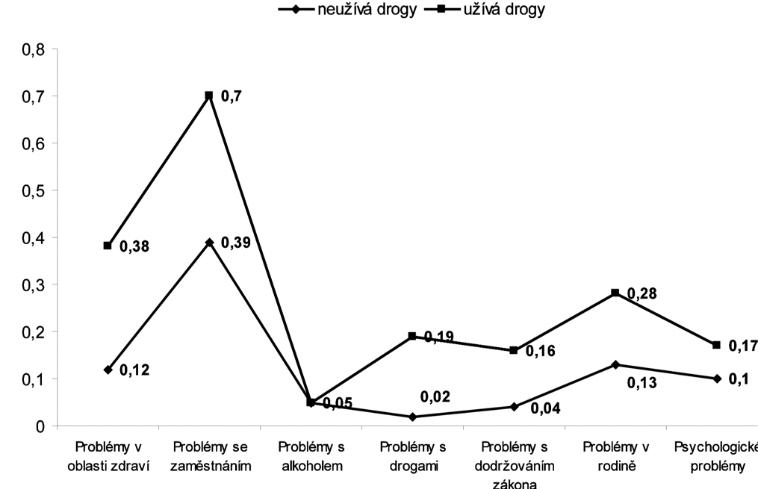

Významnejší rozdiel medzi skupinami v psychologických charakteristikách bol zistený len v prípade životnej spokojnosti. Výsledok však nebol veľmi prekvapivý, nakoľko problémová skupina vyjadrovala menšiu spokojnosť so svojou životnou situáciou než neproblémová.

Keď sa pozrieme na výsledky z minulosti (prvé vyšetrenia v rokoch 1996-1998) významné rozdiely nájdeme v dvoch veciach. Osoby z problémovej skupiny vo výrazne vyššej miere užívali heroín (92%), zatiaľ čo v neproblémovej skupine išlo o necelú polovicu (46%). Ďalší výrazný rozdiel medzi skupinami bol v dennom užívaní drogy. Kým v problémovej skupine sa denné užívanie vyskytovalo vo viac ako štyroch pätinách prípadov, v neproblémovej to bolo len necelých 35%.

Z hľadiska rodinného prostredia nie je rozdiel medzi skupinami zvlášť výrazný. Výnimkou je len nadmerná konzumácia alkoholu u matky, kde sa vyskytoval u problémovej skupiny takmer v dvoch pätinách prípadov.

Napriek závažnosti problému je možné z tejto štúdie vyvodiť aj pozitívne závery. Tri štvrtiny účastníkov stabilne abstinujú aj v mladej dospelosti. Mnohí boli schopní adaptovať sa do spoločnosti, či uzavrieť manželstvo. Viac ako polovica osôb z oboch skupín je napriek stigme schopná nájsť a udržať si stabilnú prácu.

**ZDROJE**

Brenza, J., Csémy, L., Dvořáková, Z., Grohmannová, K., Janíková, B. Zábranským T. (2012). Dospívající uživatelé heroinu a pervitinu po 14 letech: Analýza psychosociálních charakteristik. *Československá psychologie. 56*(6), 505-517.